Závěrečný účet obce Vesce za 2021
- Obecné údaje
  - Obec Vesce je podle zákona č. 128/2000 Sb., v platném znění, základním územně samosprávným celkem s právní subjektivitou a vlastním majetkem.
  - Obec je samostatnou účetní jednotkou, vede podvojné účetnictví v souladu se zákonem o účetnictví 563/1991 Sb. v platném znění, vyhláškou č. 410/2009 Sb., kterou se provádějí některá ustanovení zákona č. 563/1991 Sb. A Českými účetními standardy pro územně samosprávné celky v platném znění.
  - Příjmy a výdaje jsou sledovány odděleně v povinném členění podle vyhlášky MF č. 323/2002 Sb., o rozpočtové skladbě, ve znění pozdějších předpisů
  - Obec Vesce neprovozuje hospodářskou činnost a nemá zřízené žádné příspěvkové organizace
- Finančně ekonomické ukazatele rozpočtového hospodaření
Příjmy
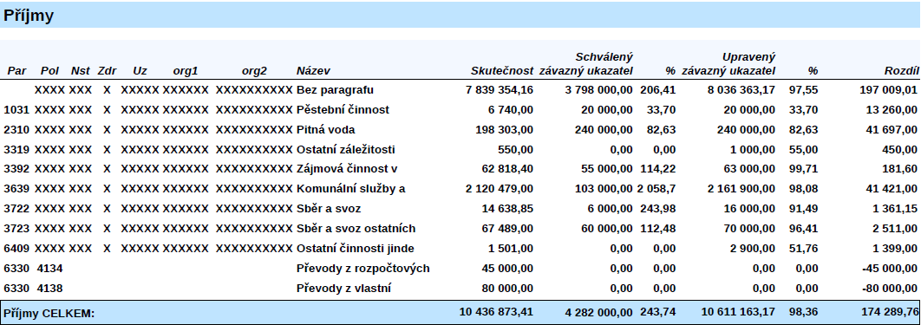

Výdaje
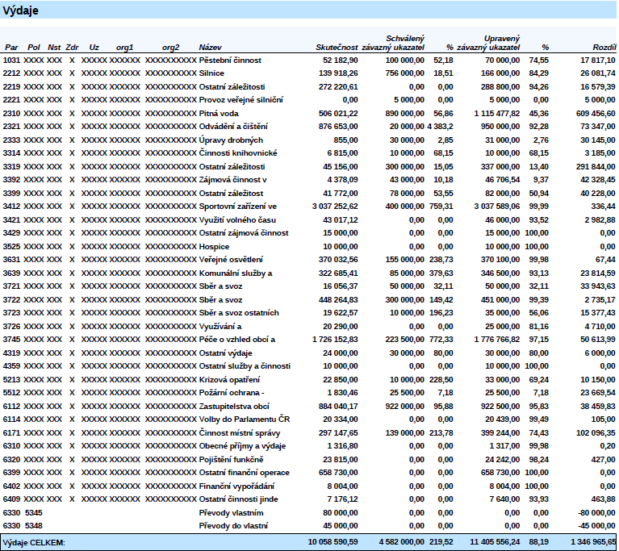
Financování
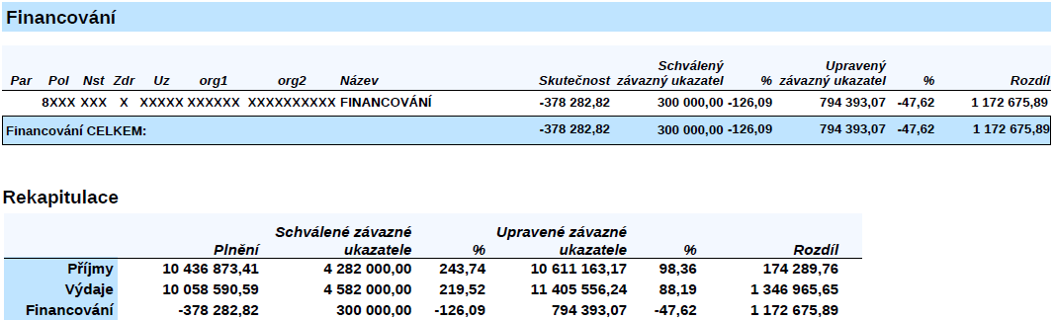

- Údaje o hospodaření s majetkem a dalších finančních operacích
Inventarizace majetku, pohledávek a závazků obce byla provedena na základě zákona č. 563/1991 Sb., o účetnictví, ve znění pozdějších předpisů. Inventurní komise porovnala skutečnosti s účetní evidencí. Výsledek inventarizace: Inventarizace proběhla bez závad.
- Stav účelových fondů a finančních aktivit
Obec Vesce nemá v roce 2021 zřízené žádné fondy.
- Hospodaření příspěvkových organizací zřízených obcí
Obec Vesce nemá v roce 2021 zřízené žádné příspěvkové organizace.
- Vyúčtování finančních prostředků ke státnímu rozpočtu, státním fondům a rozpočtu krajů a dotace poskytnuté

UZ | Označení účelové dotace | Přiděleno | Vyčerpáno | Vráceno
17508 | Výstavba víceúčelového hřiště | 1.842.322,00 Kč | 1.842.322,00 Kč | 0,00 Kč
98071 | Dotace na volby | 30.000,00 Kč | 20.334,00 Kč | 0,00 Kč
13013 | OP zaměstnanost – „Přívětivý úřad“ | 288.477,00 Kč | 288.477,00 Kč | 0,00 Kč
29030 | Dotace na kůrovcové dřevo | 61.584,00 Kč | 61.584,00 Kč | 0,00 Kč
711 | Program obnovy venkova – kanalizace Vesce – střed | 280.000,00 Kč | 280.000,00 Kč | 0,00 Kč
98037 | Kompenzační příspěvek | 56.050,17 Kč | 56.050,17 Kč | 0,00 Kč
 | Souhrnný dotační vztah | 70.800,00 Kč | 70.800,00 Kč | 0,00 Kč
 | Celkem | 2.629.233,17 Kč | 2.619.567,17 Kč

- Obec neprovozuje podnikatelskou činnost
- Obec netvoří žádné fondy
- Obec nezřizuje žádnou příspěvkovou organizaci
- Obec není plátcem DPH

- Zpráva o výsledku přezkoumání hospodaření obce za rok 2021
Přezkum vykonala: Ing. Zdeňka Perníková
Závěrečné vyjádření:
Při přezkoumání hospodaření obce za rok 2021 podle §2 a §3 zákona č. 420/2004 Sb. byly zjištěny chyby a nedostatky, které nemají závažnost nedostatků uvedených v §10 odst. 3 písm. c) zákona č. 420/2004 Sb., a to:
- Nebyla podána písemná informace přezkoumávajícímu orgánu o přijetí opatření k nápravě chyb a nedostatků uvedených ve zprávě o výsledku přezkoumání hospodaření do 15 dnů od projednání závěrečného účtu
- Ve lhůtě uvedené v informaci o přijetí opatření k nápravě nebyla zaslána zpráva o splnění
- Nesprávný obsah účtování na účtu opravných položek
Zpráva o přezkoumání tvoří samostatnou přílohu.
- Cizí prostředky – přehled čerpání a splátek úvěrů a půjček
Obec Vesce v roce 2021 nehospodařila s žádnými cizími prostředky, v roce 2021 si nevzala žádný úvěr a ani nepřijala žádnou půjčku nebo návratnou finanční pomoc.
Celý Závěrečný účet obce Vesce včetně Zprávy o výsledku přezkoumání hospodaření za rok 2021 je k nahlédnutí na internetových stránkách www.obecvesce.cz nebo v kanceláři obecního úřadu v úřední hodiny.
Projednáno a schváleno na zasedání zastupitelstva obce, které se uskutečnilo dne 2. 4. 2022, pod usnesením číslo 2/2/2022.

Vypracoval: Bc. Martin Novák – starosta obce v. r.
Vyvěšeno na úřední desce: 7. 4. 2022
Sejmuto z úřední desky:

